1 Οκτωβρίου 2025

Άνοιξε η ηλεκτρονική εφαρμογή για τα οφέλη της φορολογικής μεταρρύθμισης

Σε λειτουργία τέθηκε σήμερα το πρωί η ηλεκτρονική εφαρμογή, μέσω της οποίας οι φορολογούμενοι μπορούν να υπολογίσουν τα οικονομικά οφέλη που προκύπτουν από τη φορολογική μεταρρύθμιση για το Δημογραφικό και τη Μεσαία Τάξη.
Πρόκειται για μία web εφαρμογή, προσβάσιμη από οποιονδήποτε browser σε υπολογιστή (PC/Mac), tablet ή κινητό τηλέφωνο, στη διεύθυνση www.taxcalc2025.minfin.gr. Δεν χρησιμοποιεί φορολογικά δεδομένα των πολιτών, ούτε αποθηκεύει στοιχεία, ενώ δεν κάνει χρήση cookies. Αναπτύχθηκε εξ ολοκλήρου από τα στελέχη του Υπουργείου Εθνικής Οικονομίας και Οικονομικών και φιλοξενείται στο G-Cloud του Υπουργείου Ψηφιακής Διακυβέρνησης.
Σε μερικά δευτερόλεπτα, κάθε πολίτης μπορεί να διαπιστώσει με σχετική ακρίβεια τις μειώσεις στη φορολογία που θα ισχύσουν από το 2026. Για τους μισθωτούς, οι μειώσεις αυτές ισοδυναμούν με αυξήσεις μισθών από τον Ιανουάριο της νέας χρονιάς, ενώ για τους ελεύθερους επαγγελματίες το όφελος θα αποτυπωθεί το 2027.

Πώς θα υπολογίσετε το όφελος σε απλά βήματα:

Η αρχική οθόνη φαίνεται στην παρακάτω εικόνα.

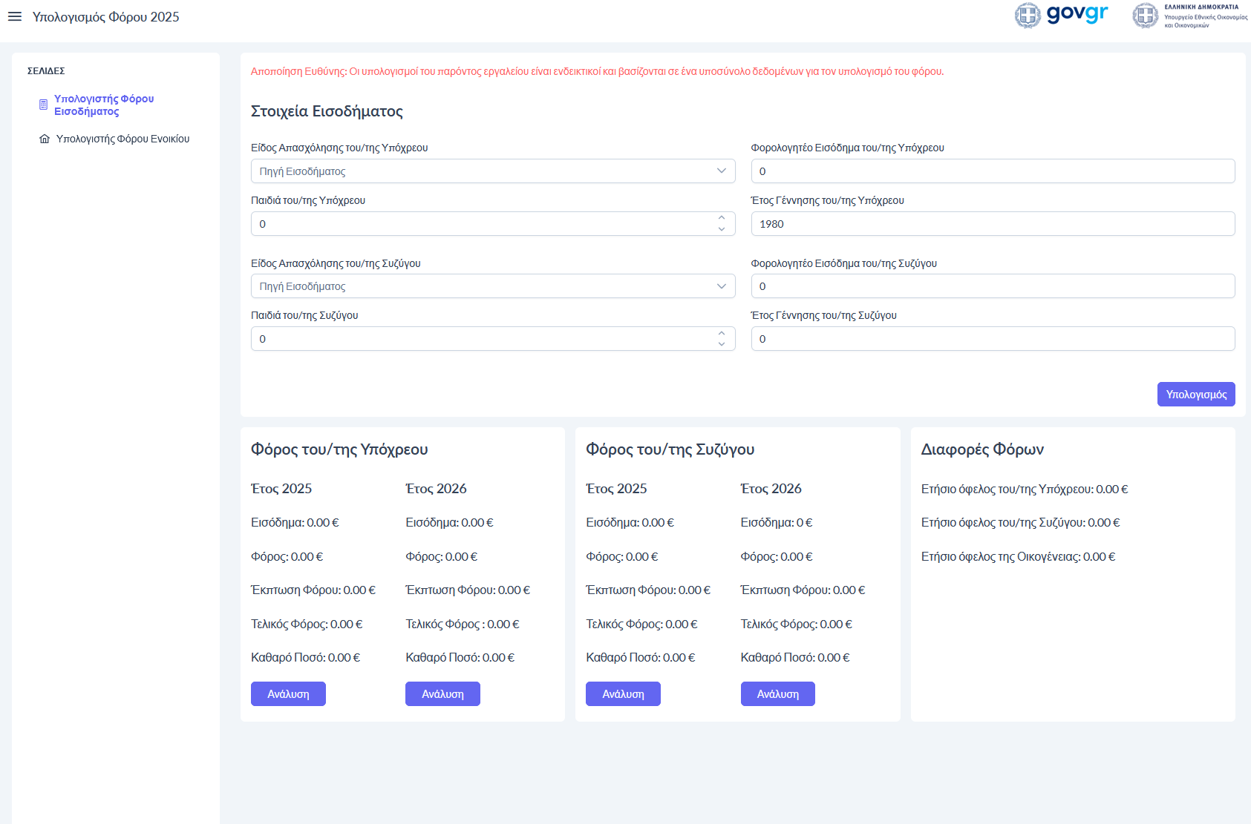
Οθόνη 1. Αρχική Οθόνη Εφαρμογής

Κάθε πολίτης μπορεί να επιλέξει τον Υπολογιστή Φόρου Εισοδήματος που εμφανίζεται στην αρχική οθόνη ή τον Υπολογιστή Φόρου Ενοικίου.

- Υπολογιστής Φόρου Εισοδήματος

Στην οθόνη Υπολογιστή Φόρου Εισοδήματος ο φορολογούμενος χρειάζεται να εισάγει τα παρακάτω στοιχεία (βλ. Οθόνη 2 – στοιχεία σε πράσινο υπόβαθρο):
Α. Για τον Υπόχρεο: Α1 - Είδος Απασχόλησης, Α2 - Φορολογητέο εισόδημα, Α3 - Παιδιά του Υπόχρεου και Α4 - Έτος γέννησης.
Β. Για το εισόδημα της/του συζύγου: Β1 - Είδος Απασχόλησης, Β2 - Φορολογητέο εισόδημα, Β3 - Παιδιά του/της Συζύγου (που στις περισσότερες των περιπτώσεων είναι ίδιο με τα παιδιά του Υπόχρεου) και Β4 - Έτος γέννησης.
Αν δεν υπάρχει σύζυγος, αφήνει τα πεδία κενά.
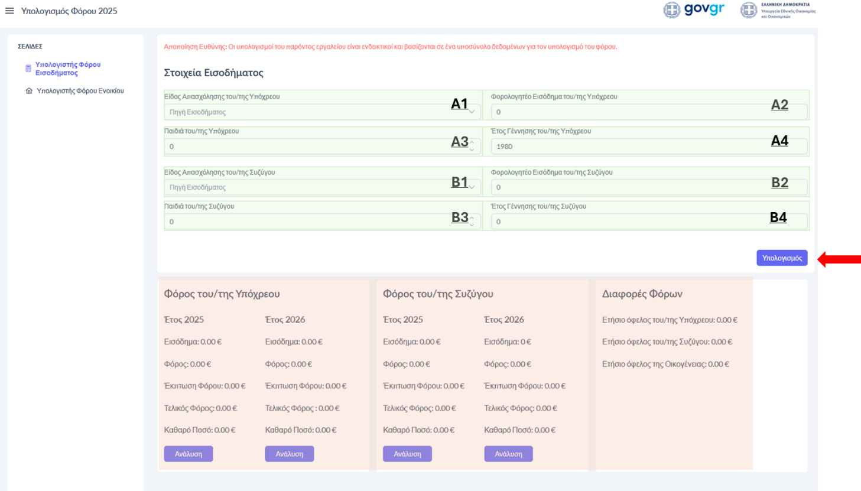
Οθόνη 2: Επεξήγηση Οθόνης Υπολογισμού Φόρου Εισοδήματος

Στη συνέχεια ο/η υπόχρεος πρέπει να πατήσει το κουμπί «Υπολογισμός» και η εφαρμογή θα υπολογίσει αυτόματα τις μειώσεις (Οθόνη 2 – στοιχεία σε ροζ υπόβαθρο).
Τα αποτελέσματα εμφανίζουν για τον/την Υπόχρεο και τον/την Σύζυγο και για τα έτη 2025 και 2026:
• Το φορολογητέο εισόδημα
• Τον φόρο κλίμακας πριν από την έκπτωση φόρου που έχει αν είναι Μισθωτός/Συνταξιούχος ή κατ’ επάγγελμα Αγρότης
• Την έκπτωση φόρου που έχει αν είναι Μισθωτός/Συνταξιούχος ή κατ’ επάγγελμα Αγρότης
• Τον τελικό φόρο κλίμακας μετά την έκπτωση
• Το καθαρό ποσό που προκύπτει
Σε ξεχωριστή στήλη εμφανίζονται το ετήσιο ατομικό όφελος του/της Υπόχρεου, του/της Συζύγου και το οικογενειακό όφελος.
Επιλέγοντας την «Ανάλυση», εμφανίζεται η αιτιολόγηση του υπολογισμού του φόρου (Οθόνη 3: Ανάλυση Κλιμακίων Φόρου Εισοδήματος) για τα κλιμάκια φορολογίας και η έκπτωση του φόρου που έχουν οι μισθωτοί, οι συνταξιούχοι και οι αγρότες, ανάλογα με τον αριθμό των παιδιών κάθε οικογένειας.

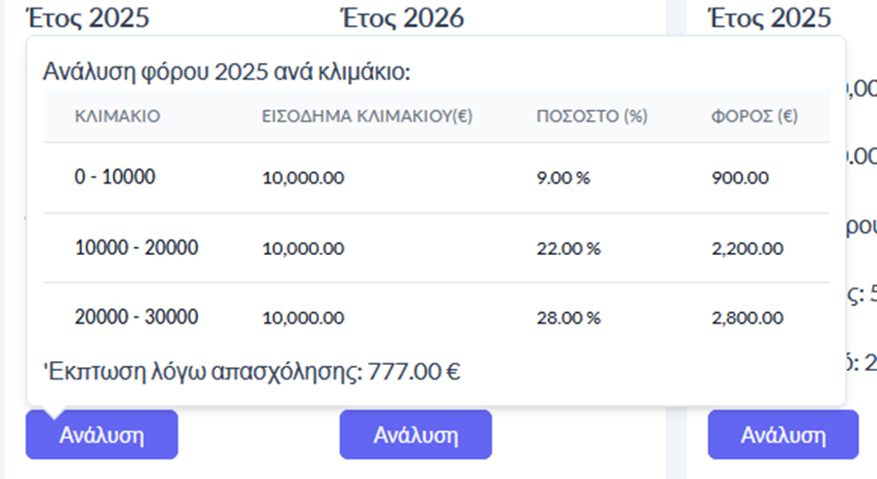
Οθόνη 3: Ανάλυση Κλιμακίων Φόρου Εισοδήματος

- Υπολογιστής Φόρου Ενοικίου
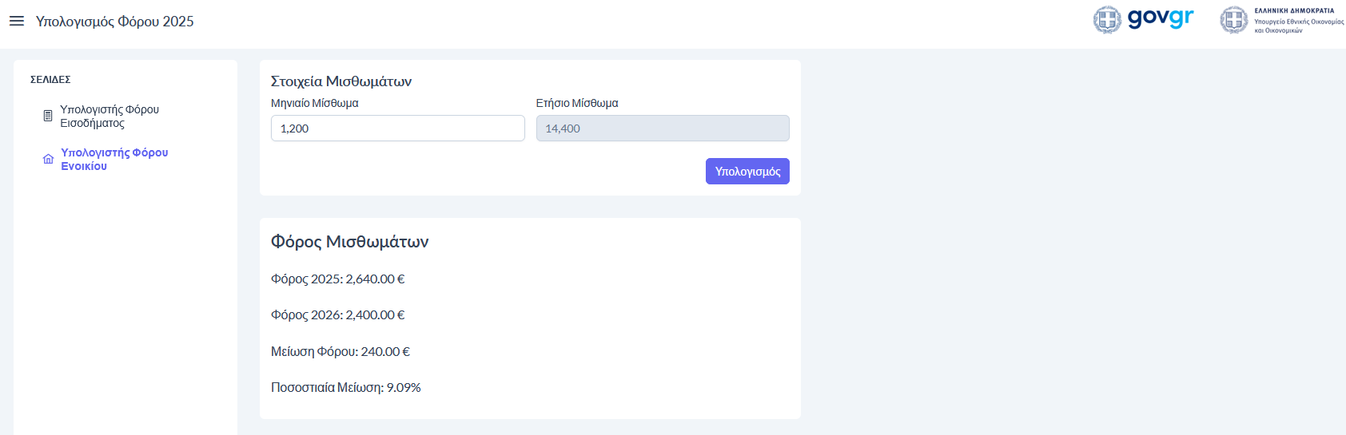
Οθόνη 4: Υπολογιστής Φόρου Ενοικίου

Επιλέγοντας στο αριστερό μενού το «Υπολογιστής Φόρου Ενοικίου» εμφανίζεται η σχετική οθόνη (Οθόνη 4: Υπολογιστής Φόρου Ενοικίου).
Οι φορολογούμενοι πρέπει να εισάγουν το μηνιαίο μίσθωμα και να πατήσουν το κουμπί «Υπολογισμός».
Η εφαρμογή υπολογίζει το ετήσιο μίσθωμα, τον φόρο για το έτος 2025, τον φόρο για το έτος 2026, τη διαφορά που προκύπτει, καθώς και την ποσοστιαία μείωση του φόρου.
Υπενθυμίζεται ότι, μετά την ψήφιση του σχετικού νομοσχεδίου με τα μέτρα της ΔΕΘ, η οποία αναμένεται εντός του Οκτωβρίου, η ΑΑΔΕ θα προχωρήσει στη δημιουργία δεύτερης πλατφόρμας υπολογισμού οφέλους. Η νέα πλατφόρμα θα αντλεί αυτόματα τα στοιχεία των πολιτών από τη βάση δεδομένων της, προσφέροντας ακόμη μεγαλύτερη ακρίβεια στα αποτελέσματα.

ΑΠΟ ΤΟ ΓΡΑΦΕΙΟ ΤΥΠΟΥ

